Restaurant „Alexander“ in Gallbrunn

ist Niederösterreichs Bierwirt 2026
• Wirtshausführer Bierwirte wurden zum 25. Mal gekürt
• Engagement für den Erhalt der österreichischen Bierkultur ausgezeichnet
• Niederösterreichs Bierwirt des Jahres heißt Alexander Muhr

Salzburg, 27. Jänner 2026: Von Vorarlberg bis ins Burgenland entstehen dort besondere Genussmomente, wo Gastgeber:innen mit Liebe zum Detail und einem hohen Qualitätsanspruch arbeiten. Viele von ihnen halten auch die Bierkultur auf besondere Weise hoch und entwickeln diese in ihrem Betrieb konsequent weiter. Dieses Engagement würdigen der „Wirtshausführer“ und die Stieglbrauerei heuer bereits zum 25. Mal und küren die Bierwirte des Landes. In Niederösterreich erhielt in diesem Jahr das Restaurant „Alexander“ den begehrten Titel.

Während das gastronomische Umfeld einem dynamischen Wandel unterzogen ist, bleibt eines über die Jahre gleich: Die Leidenschaft und das Engagement jener Wirt:innen, die mit feinem Gespür für Qualität die heimische Wirtshauskultur pflegen und weiterentwickeln. Viele Gastgeber:innen setzen frische Akzente, entwickeln ihre Angebote weiter und schaffen so authentische Erlebnisse, die in Erinnerung bleiben. Zu einem perfekten Rundum-Erlebnis gehört für Gäste – neben herzlichem Service und besonderen Genussmomenten – auch ein bestens gepflegtes Bier. Ob für sich getrunken oder als passender Speisenbegleiter, nur ein hochwertiges Produkt sowie die richtige Pflege und Zapftechnik bringen das Bier optimal ins Glas und sorgen für den perfekten Trinkgenuss.

Die Kunst gelebter Bierkultur

Der bekannte Lokal-Guide „Wirtshausführer“ vergibt gemeinsam mit Stiegl, Österreichs führender Privatbrauerei, bereits zum 25. Mal die Auszeichnung zum „Wirtshausführer Bierwirt“ in allen Bundesländern. Seit 2001 werden in jedem Bundesland Gastronom:innen vor den Vorhang geholt, die sich in ihren Betrieben ganz besonders um die Pflege der Bierkultur bemühen. Bei der Jury-Bewertung sind Kriterien wie Zapf- und Glaskultur, Service und das kulinarische Know-how rund ums Bier entscheidend. Beurteilt wird auch, wie gut das jeweilige Speisenangebot zu den Bierspezialitäten passt, bzw. ob Bier auch in der Küche Verwendung findet. „Die heimischen Gastronomiebetriebe sind jene Orte, wo die Menschen zusammenkommen, um Genuss, Lebensfreude und Gemeinschaft zu erleben. Unsere Bier- und Wirtshauskultur in all ihrer Vielfalt verbindet Tradition und Moderne, sie ist und bleibt ein unverzichtbarer Teil der österreichischen Identität“, erklärt Stiegl-Eigentümer Dr. Heinrich Dieter Kiener.

Bierkultur in Niederösterreich ausgezeichnet

In Niederösterreich fiel die Wahl heuer auf das „Alexander“ in Gallbrunn. Hier hat Alexander Muhr seine Vision eines zeitgemäßen Restaurants mit Wohnzimmer-Flair und Gasthaus-Charakter verwirklicht und begeistert

seine Gäste mit einer perfekten Melange aus kulinarischem Genuss und moderner Gastronomie mit einem Schuss Tradition. Getreu seinem Motto „Wer lernen will, der reise viel“, hat der neue Bierwirt und weitgereiste
Koch, auf seinen zahlreichen Stationen rund um die Welt viel internationale Gastro-Erfahrung gesammelt. So bietet er in seinem Restaurant kulinarische Vielfalt, ist jedoch auch der österreichischen Küche treu geblieben.
Dabei kommt bei der Zubereitung der Speisen auch immer wieder Bier zum Einsatz. Dazu offeriert die Speisekarte auch Pizza-Variationen, Teppanyaki sowie fleischlose Speisen. Saisonale Gerichte, Wochenspecials und die köstlichen Mehlspeisen aus der hauseigenen Konditorei runden das Angebot ab. Im „Alexander“ widmet man sich auch besonders sorgfältig der Pflege der Bierkultur. Serviert werden die Salzburger Stiegl-Biere immer bestens gepflegt für den perfekten Biergenuss.

Wirtshausführer Bierwirte in allen Bundesländern

Als „Wirtshausführer Bierwirt:innen 2026“ wurden weiters ausgezeichnet: Michael Zattl vom „Wirtshaus Zattl“ (Wien), Edmond Berisha vom Restaurant „The Roots“ (Eisenstadt/Burgenland), Manuel Pfarl vom „Gasthaus Pfarl“ (Aurach am Hongar/Oberösterreich), Sieglinde und Josef Kropf vom Gasthaus „Thermenheuriger Kropf“ (Bad Loipersdorf/Steiermark), Margareta und Gerhard Pirker vom Hotel „Moselebauer“ (Bad St. Leonhard/Kärnten), Margreth und Hans-Peter Kulterer vom Hotel „Hubertus“ (St. Johann i. Pongau/Salzburg), Gerlinde Fritz vom „Gasthof Post“ (Kössen/Tirol) und Christian Walch vom Restaurant „Hus Nr. 8“ (Lech am Arlberg/ Vorarlberg).

Nachhaltig und bewusst genießen

Der neue Wirtshausführer stellt wieder beste Genießer-Wirtshäuser in Österreich, Südtirol, an der Adria, in Friaul, Istrien sowie Slowenien vor. Die 28. Ausgabe des neuen Guides steht dabei unter dem Motto „Nachhaltig gut essen. Nachhaltig gut trinken“ und setzt ein klares Zeichen für die Zukunft: erstmals wurden 50 neue Lokale aufgenommen, die neben ausgezeichneter Qualität auch den „Nachhaltig-Wirten“ Kriterien entsprechen. Dazu zählen unter anderem eine nachvollziehbare Herkunft der Produkte, sparsames Ressourcenmanagement und ein fairer Umgang mit den Mitarbeiter:innen. Der beliebte Gastronomie-Guide steht – inkl. großer Österreichkarte – in Buchform, als App und unter www.wirtshausfuehrer.at zur Verfügung.

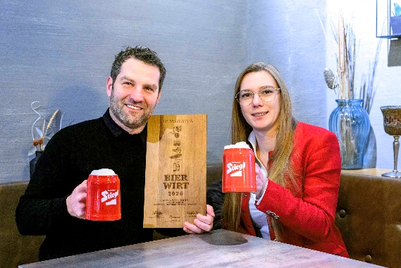

Pressebild:
Der neue „Wirtshausführer Bierwirt des Jahres“ in Niederösterreich heißt Alexander Muhr. Überreicht wurde die Auszeichnung von Stiegl-Kundenbetreuerin Daniela Feßl.

Bildnachweis: Max Slovencik / Abdruck honorarfrei!

Rückfragen richten Sie bitte an:

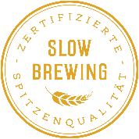
Stiegl-Pressestelle

Picker PR – talk about taste, Tel. 0662-841187-0

E-Mail office@picker-pr.at

www.picker-pr.at

